Консультация
«Технологии эффективного взаимодействия детского сада с семьей»

Существует несколько групп форм взаимодействия педагогов и родителей.
Познавательные формы взаимодействия с родителями
В этой группе лидируют следующие традиционные коллективные формы общения:
Общее родительское собрание ДОУ:.
Его цель - координация действий родительской общественности и педагогического коллектива по вопросам образования, воспитания, оздоровления и развития воспитанников. На общих родительских собраниях обсуждаются проблемы воспитания детей.
Педагогический совет с участием родителей. Целью данной формы работы с семьей является привлечение родителей к активному осмыслению проблем воспитания детей в семье на основе учета индивидуальных потребностей.
Родительская конференция - одна из форм повышения педагогической культуры родителей. Ценность этого вида работы в том, что в ней участвуют не только родители, но и общественность. На конференциях выступают педагоги, работники районного отдела образования, представители медицинской службы, учителя, педагоги-психологи и т.д.

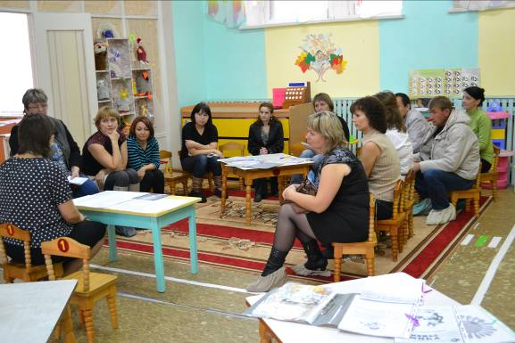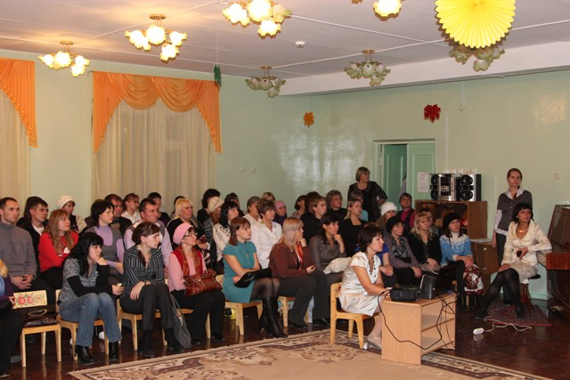

Тематические консультации. Цель - ответить на все вопросы, интересующие родителей. Часть консультации посвящается трудностям воспитания детей. Консультации близки к беседам, основная их разница в том, что последние предусматривают диалог, его ведет организатор бесед. Педагог стремится дать родителям квалифицированный совет, чему-то научить. Эта форма помогает ближе узнать жизнь семьи и оказать помощь там, где больше всего она нужна.
Педагогический консилиум помогает лучше и глубже понять состояние отношений в конкретной семье, вовремя оказать действенную практическую помощь.
В состав консилиума можно включить воспитателя, заведующую, заместителя заведующего по основной деятельности, педагога-психолога, учителя логопеда, старшую медсестру, членов родительского комитета. На консилиуме обсуждается воспитательный потенциал семьи, ее материальное положение и статус ребенка в семье.
Групповые собрания родителей — это форма организованного ознакомления родителей с задачами, содержанием и методами воспитания детей определенного возраста в условиях детского сада и семьи (обсуждаются проблемы жизнедеятельности группы).
«Круглый стол». В нетрадиционной обстановке с обязательным участием специалистов обсуждаются с родителями актуальные проблемы воспитания.

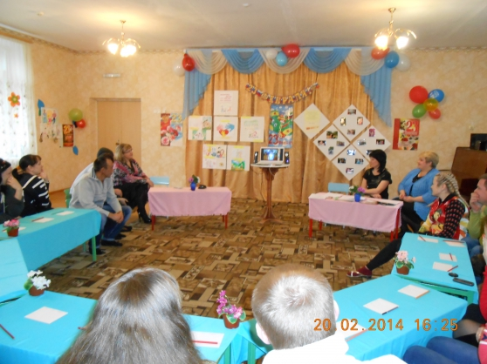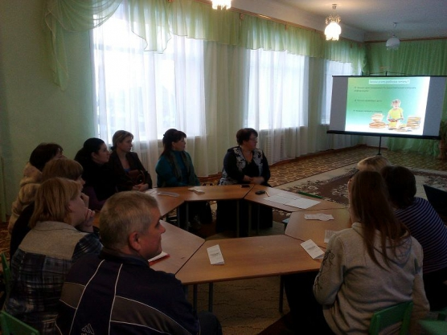

Родительский совет (комитет) группы. Родительский совет – это группа родителей, которая регулярно собирается для того, чтобы содействовать администрации ДОУ, воспитателям группы в совершенствовании условий для осуществления образовательного процесса, охраны жизни и здоровья воспитанников, свободного развития личности; участвовать в организации и проведении совместных мероприятий. Как правило, в члены родительского совета выбирают родителей с активной жизненной позицией, которые заинтересованы в улучшении пребывания детей в ДОУ.
Открытые занятия с детьми в ДОУ для родителей. Родителей знакомят со структурой и спецификой проведения занятий в ДОУ. Можно включить в занятие элементы беседы с родителями.
«Дни открытых дверей» дают родителям возможность увидеть стиль общения педагогов с детьми, самим «включиться» в общение и деятельность детей и педагогов. Родители, наблюдая деятельность педагога и детей, могут сами поучаствовать в играх, занятиях и т.д.

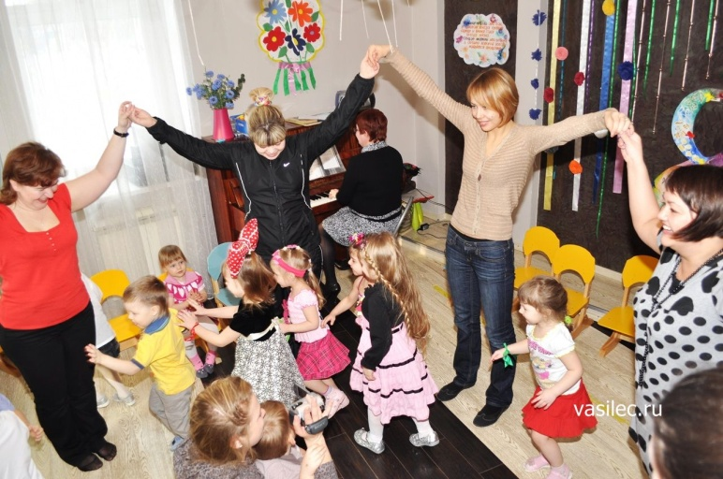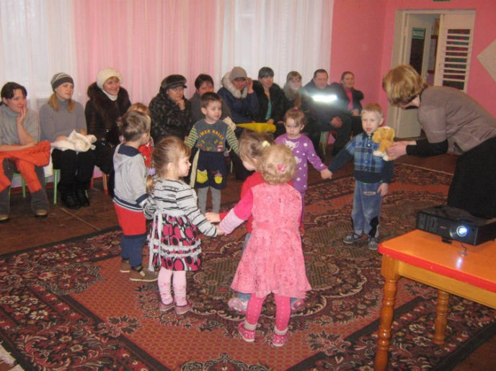

Презентация дошкольного учреждения. Это осовремененная в соответствии с открывшимися компьютерными возможностями форма рекламы ДОУ. В результате такой формы работы родители знакомятся с уставом ДОУ, программой развития и коллективом педагогов, получают полезную информацию о содержании работы с детьми, платных и бесплатных услугах.
Клубы для родителей. Данная форма общения предполагает установление между педагогами и родителями доверительных отношений, осознание педагогами значимости семьи в воспитании ребенка, а родителями — что педагоги имеют возможность оказать им помощь в решении возникающих трудностей воспитания. Заседания клубов для родителей осуществляются регулярно. Выбор темы для обсуждения обусловливается интересами и запросами родителей. Педагоги стремятся не просто сами подготовить полезную и интересную информацию по волнующей родителей проблеме, но и приглашают различных специалистов.
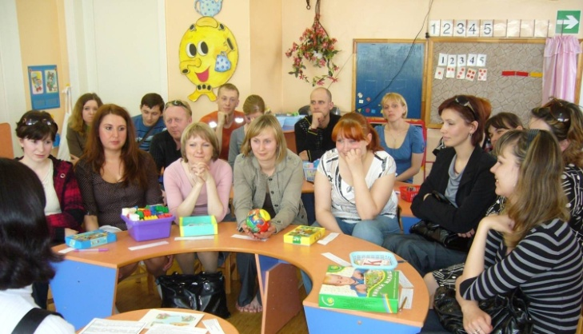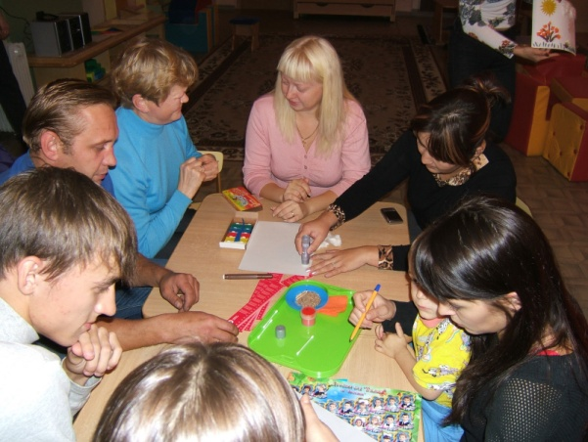

Устный педагогический журнал. Журнал состоит из 3—6 страниц, по длительности каждая занимает от 5 до 10 мин. Общая продолжительность составляет не более 40 минут. Непродолжительность во времени имеет немаловажное значение, поскольку часто родители бывают ограничены во времени в силу различных объективных и субъективных причин. Поэтому важно, чтобы достаточно большой объем информации, размещенный в относительно коротком отрезке времени, представлял значительный интерес для родителей. Каждая страница журнала — это устное сообщение, которое может быть проиллюстрировано дидактическими пособиями, прослушиванием магнитофонных записей, выставками рисунков, поделок, книг. Родителям заранее предлагается литература для ознакомления с проблемой, практические задания, вопросы для обсуждения. Примерные темы Устных журналов, предлагаемые педагогами: «У порога школы», «Этика семейных отношений», «Влияние природы на духовное развитие ребенка» и другие. Важно, чтобы темы были актуальны для родителей, отвечали их нуждам и помогали решить наиболее важные вопросы воспитания детей.
Вечера вопросов и ответов. Это форма позволяет родителям уточнить свои педагогические знания, применить их на практике, узнать о чем-либо новом, пополнить знаниями друг друга, обсудить некоторые проблемы развития детей.

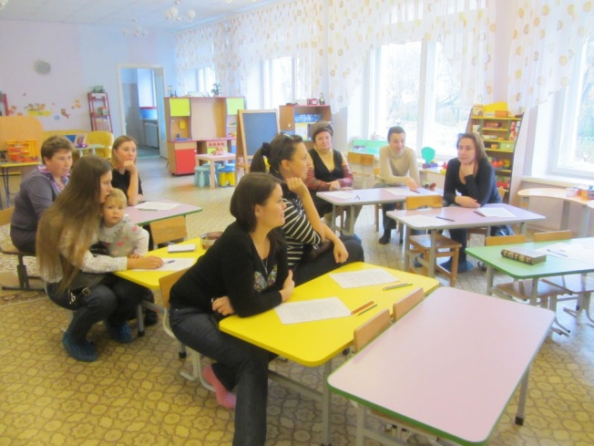

«Родительский университет». Для того чтобы работа «Родительского университета» была более продуктивной, дошкольному учреждению деятельность с родителями можно организовать на разных уровнях: общесадовском, внутригрупповом, индивидуально-семейном.
В нём могут работать разные кафедры по потребностям родителей:
- «Кафедра грамотного материнства» (Быть мамой – моя новая профессия).
- «Кафедра эффективного родительства» (Мама и папа – первые и главные учителя).
- «Кафедра семейных традиций» (Бабушки и дедушки – хранители семейных традиций).
Мини-собрания. Выявляется интересная семья, изучается ее опыт воспитания. Далее она приглашает к себе две-три семьи, разделяющие ее позиции в семейном воспитании. Таким образом, в узком кругу обсуждается интересующая всех тема.
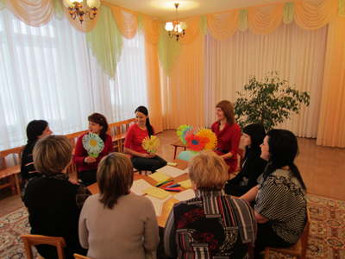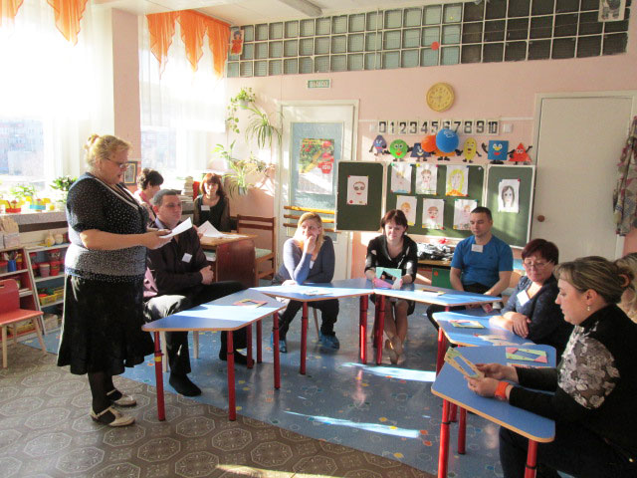

Исследовательско-проектные, ролевые, имитационные и деловые игры. В процессе этих игр участники не просто «впитывают» определенные знания, а конструируют новую модель действий, отношений. В процессе обсуждения участники игры с помощью специалистов пытаются проанализировать ситуацию со всех сторон и найти приемлемое решение. Примерными темами игр могут стать: «Утро в вашем доме», «Прогулка в вашей семье», «Выходной день: какой он?»
Тренинги. Тренинговые игровые упражнения и задания помогают дать оценку различным способам взаимодействия с ребенком, выбрать более удачные формы обращения к нему и общения с ним, заменять нежелательные конструктивными. Родитель, вовлекаемый в игровой тренинг, начинает общение с ребенком, постигает новые истины.
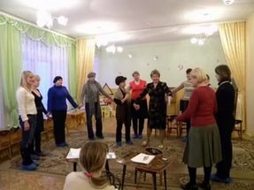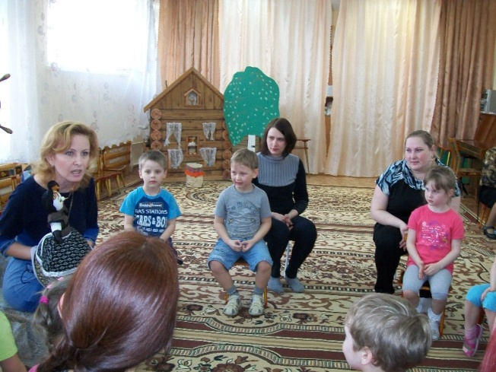
Попечительский совет. Одной из новых форм работы с родителями, являющийся коллегиальным органом самоуправления, постоянно действующим на общественных началах при ДОУ
Дни добрых дел. Дни добровольной посильной помощи родителей группе, ДОУ - ремонт игрушек, мебели, группы, помощь в создании предметно – развивающей среды в группе. Такая форма позволяет налаживать атмосферу теплых, доброжелательных взаимоотношений между воспитателем и родителями. В зависимости от плана работы, необходимо составить график помощи родителей, обговорить каждое посещение, вид помощи, которую может оказать родитель и т.д.
Подобные формы: Дни общения, День папы (бабушки, дедушки и т.д.)
Индивидуальная форма взаимодействия с родителями. Преимущество такой формы работы с родителями состоит в том, что через изучение специфики семьи, беседы с родителями (с каждым в отдельности), наблюдение за общением родителей с детьми, как в группе, так и дома, педагоги намечают конкретные пути совместного взаимодействия с ребенком.

Педагогические беседы с родителями. Оказание родителям своевременной помощи по тому или иному вопросу воспитания. Цель— обмен мнениями по тому или иному вопросу; ее особенность — активное участие и воспитателя и родителей. Беседа может возникать стихийно по инициативе и родителей и педагога. В результате беседы родители должны получить новые знания по вопросам обучения и воспитания дошкольника. Кроме того, беседы должны отвечать определенным требованиям:
- быть конкретными и содержательными;
- давать родителям новые знания по вопросам обучения и воспитания детей;
- пробуждать интерес к педагогическим проблемам;
- повышать чувство ответственности за воспитание детей.
Можно начать эту беседу с положительной характеристики ребенка, показать, пусть даже незначительные его успехи и достижения. Затем можно спросить у родителей, как им удалось добиться положительных результатов в воспитании. Далее можно тактично остановиться на проблемах воспитания ребенка, которые, на взгляд воспитателя, еще необходимо доработать. Например: «Вместе с тем, хотелось бы обратить внимание на воспитание трудолюбия, самостоятельности, закаливание ребенка и др.». Дать конкретные советы.
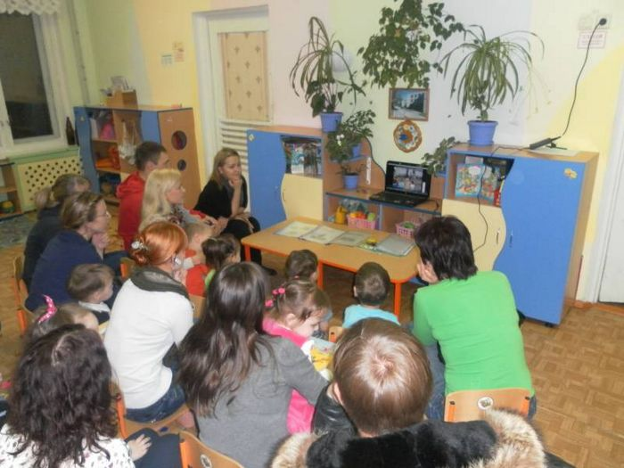
Посещение семьи. Основная цель визита – познакомиться с ребенком и его близкими в привычной для него обстановке. В игре с ребенком, в разговоре с его близкими можно узнать много нужной информации о малыше, его пристрастиях и интересах и т.д. Посещение приносит пользу и родителям, и педагогу: родители получают представление о том, как воспитатель общается с ребенком, имеют возможность в привычной для себя обстановке задать волнующие их вопросы относительно воспитания своего ребёнка, а педагогу позволяет познакомиться с условиями, в которых живет ребенок, с общей атмосферой в доме, традициями и нравами семьи.
Индивидуальные консультации по своему характеру близки к беседе Разница в том, что беседа – это диалог воспитателя и родителя, а проводя консультацию, отвечая на вопросы родителей, педагог стремится дать квалифицированный совет.
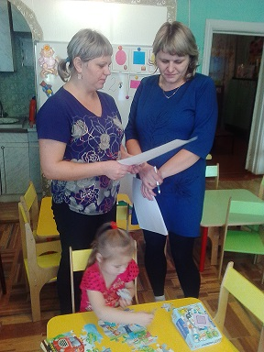
Индивидуальные блокноты, куда воспитатель записывает успехи детей по разным видам деятельности, родители могут помечать, что их интересует в воспитании детей.
К познавательным формам также относятся: 1. «Школа молодой семьи»; 2. выполнение индивидуальных поручений; 3. телефон Доверия; 4. почта Доверия; 5. копилка Добрых дел и т.д..
Кроме того, существуют приемы создания ролей для родителей. Они могут играть разные формальные и неформальные роли в программе развития и воспитания своих детей в группе детского сада. Например: гость группы. Необходимо поощрять приход родителей в группу для наблюдения за детьми и игры с ними.
Доброволец. У родителей и детей могут быть общие интересы или умения. Взрослые могут помогать воспитателям, принимать участие в спектаклях, помогать в организации мероприятий, обеспечивать транспортом, помогать убирать, обустраивать и украшать групповые помещения и пр.
Оплачиваемая должность. Некоторые родители могут занять оплачиваемую должность в качестве члена воспитательного коллектива.

Досуговые формы взаимодействия с родителями

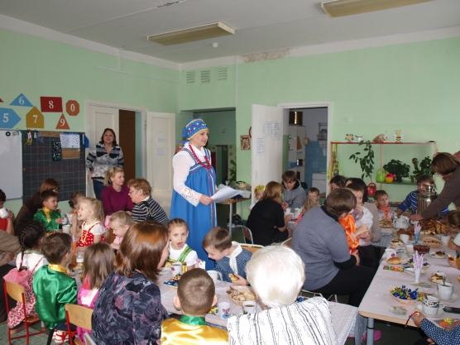

* Праздники, утренники, мероприятия (концерты, соревнования). Родители могут выступать в роли непосредственных участников: участвовать в составлении сценария, читать стихотворения, петь песни, играть на музыкальных инструментах и рассказывать интересные истории и т.д.
* Выставки работ родителей и детей, семейные вернисажи. Такие выставки, как правило, демонстрируют результаты совместной деятельности родителей и детей. Например, выставки «Во поле березонька стояла», «Чудеса для детей из ненужных вещей», вернисажи «Руки мамы, руки папы и мои ручонки», «Природа и фантазия»
* Совместные походы и экскурсии. Основная цель таких мероприятий – укрепление детско-родительских отношений. В результате у детей воспитывается трудолюбие, аккуратность, внимание к близким, уважение к труду. Это начало патриотического воспитания, любовь к Родине рождается из чувства любви к своей семье. Из этих походов дети возвращаются обогащенные новыми впечатлениями о природе, о насекомых, о своем крае. Затем увлеченно рисуют, делают поделки из природного материала, оформляют выставки совместного творчества.
* Благотворительный акции. Такая форма совместной деятельности имеет большое воспитательное значение не только для детей, которые учатся не только принимать подарки, но и делать. Родители тоже не останутся равнодушными, видя как их ребёнок с увлечением играет с друзьями в детском саду в давно заброшенную дома игру, а любимая книга стала еще интереснее и звучит по – новому в кругу друзей. А это большой труд, воспитания человеческой души. Например, акция «Подари книгу другу». Благодаря такой форме работы с родителями может обновиться и пополниться библиотека группы.
К досуговым формам также можно отнести:
- кружки и секции;
- клубы отцов, бабушек, дедушек;
- клуб выходного дня;
- выпуск стенгазеты;
- домашние гостиные;
- работа театральной труппы дети – родители (совместная постановка спектаклей);
- семейные встречи;
- веломарафон, посвящённый Дню защиты детей (1 июня);
- музыкальные салон;
- литературные салон;
- коллекционирование и т.д.
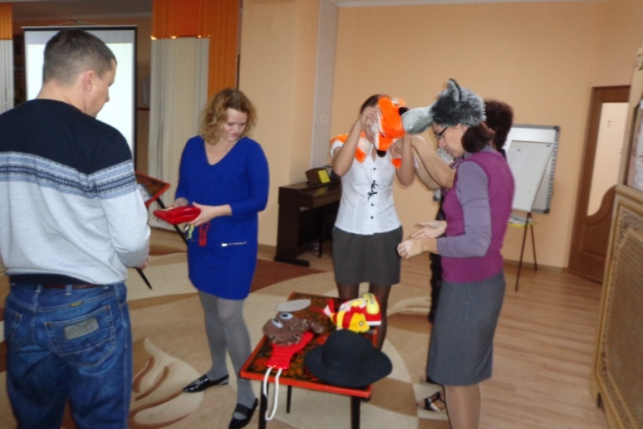

Наглядно-информационные формы взаимодействия с родителями
Наглядно-информационные формы условно разделены на две подгруппы:
- Задача — информационно-ознакомительной — является ознакомление родителей с самим дошкольным учреждением, особенностями его работы, с педагогами, занимающимися воспитанием детей, и преодоление поверхностных мнений о работе дошкольного учреждения.
- Задачи— информационно-просветительской — близки к задачам познавательных форм. Их специфика в том, что общение педагогов с родителями здесь не прямое, а опосредованное — через газеты, организацию выставок и т.д.Главная задача данных форм работы - познакомить родителей с условиями, задачами, содержанием и методами воспитания детей в ДОУ (группе) и способствовать преодолению поверхностного суждения о роли детского сада, оказывать практическую помощь семье. К ним относятся:
- записи на магнитофон (диктофон) бесед с детьми,
- видеофрагменты организации различных видов деятельности, режимных моментов, занятий;
- фотографии,
- выставки детских работ,
- стенды, ширмы, папки-передвижки.
Рассмотрим некоторые из информационно-ознакомительных форм.
Уголок для родителей. В нем размещается полезная для родителей и детей информация: режим дня группы, расписание занятий, ежедневное меню, полезные статьи и справочные материалы-пособия для родителей. Содержание родительского уголка должно быть кратким, ясным, разборчивым, чтобы у родителей возникло желание обратиться к его содержанию. Ещё очень важно не только наполнить уголок самой свежей и полезной информацией, но и сделать его красочным и привлекающим внимание.
Выставки, вернисажи детских работ. Их цель - демонстрируя родителям важных разделов программы или успехов детей по освоению программы (рисунки, самодельные игрушки, детские книги, альбомы и т.д.).

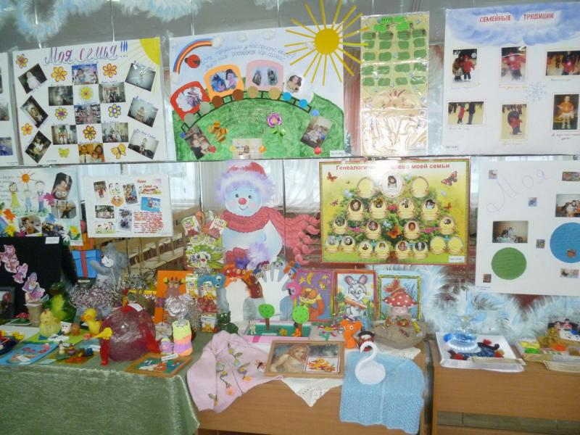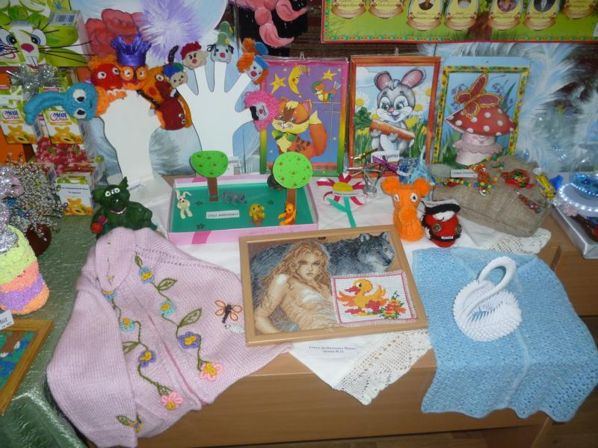

Информационные листы. Они могут нести в себе следующую информацию:
- информацию о дополнительных занятиях с детьми;
- объявления о собраниях, событиях, экскурсиях;
- просьбы о помощи;
- благодарность добровольным помощникам и т.д.
Памятки для родителей. Небольшое описание (инструкция) правильного (грамотного) по выполнению каких либо действий.
Папки–передвижки. Формируются по тематическому принципу. Когда родители ознакомятся с содержанием папки-передвижки, с ними следует побеседовать о прочитанном, ответить на возникшие вопросы, выслушать предложения и т.д.
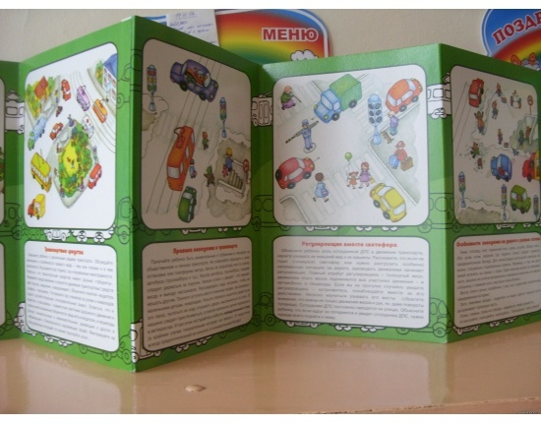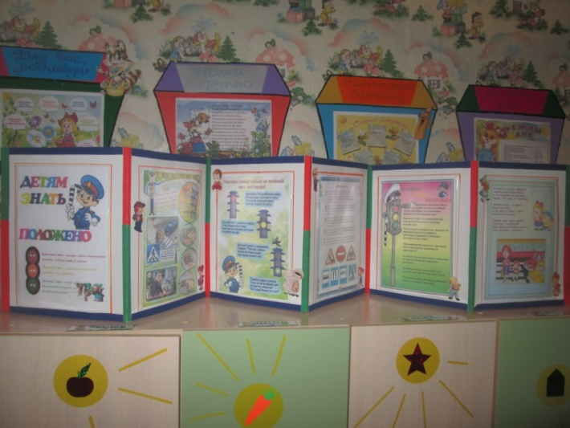
Родительская газета оформляется самими родителями. В ней они отмечают интересные случаи из жизни семьи, делятся опытом воспитания по отдельным вопросам. Например, «Выходной день семьи», «Моя мама», «Мой папа», «Я дома» и т.д.
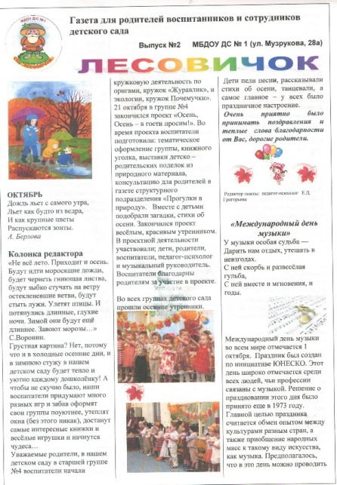
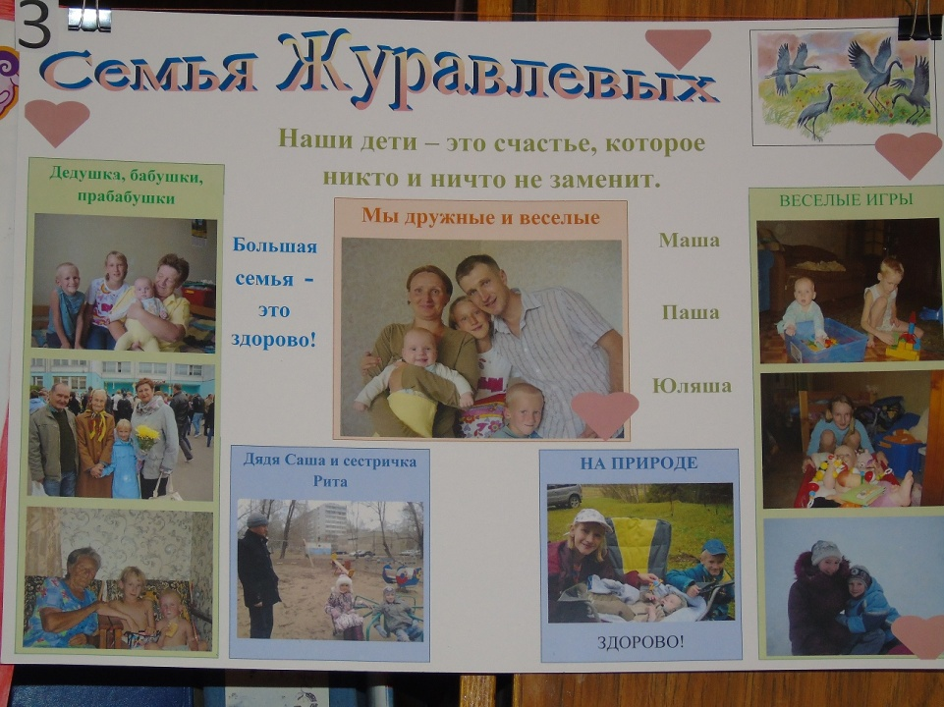

Видеофильмы. Создаются по определенной тематике.
К наглядно-информационные формам работы с родителями можно отнести и:
- оформление фотомонтажей;
- совместное создание предметно – развивающей среды;
- семейный и групповые альбомы «Наша дружная семейка», «Наша жизнь день за днем», «Воспитание со всех сторон»;
- фотовыставки «Моя бабушка - лучше всех», «Мама и я, счастливые мгновения», «Папа, мама, я - дружная семья»;
- эмоциональный уголок «Я сегодня вот такой», «Здравствуйте, я пришел» и другие.
Информационно-аналитические формы организации взаимодействия с родителями
Задача информационно-аналитических форм - сбор, обработка и использование данных о семье каждого воспитанника, общекультурном уровне его родителей, наличии у них необходимых педагогических знаний, отношении в семье к ребенку, запросах, интересах, потребностях родителей в психолого-педагогической информации.
Анкетирование используется с целью изучения семьи, выяснения образовательных потребностей родителей, установления контакта с её членами, для согласования воспитательных воздействий на ребенка. Это поможет воспитателю найти дифференцированный подход к родителям во время проведения совместных мероприятий.
Письменные формы взаимодействия с родителями
Брошюры. Брошюры помогают родителям узнать о детском саде. Брошюры могут описать концепцию детского сада и дать общую информацию о нем.

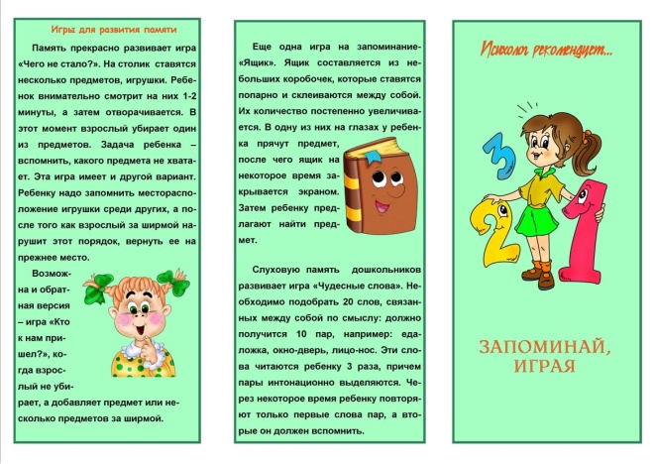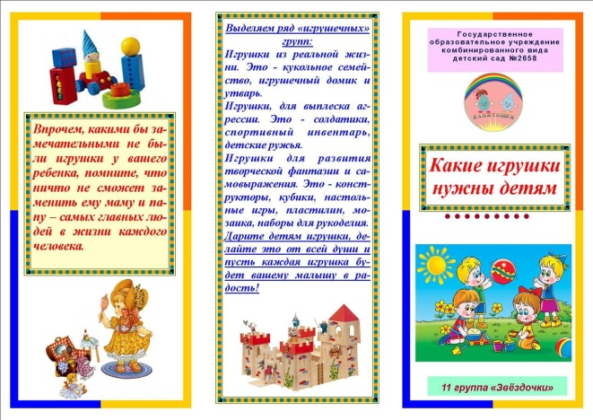

Пособия. Пособия содержат подробную информацию о детском саде. Семьи могут обращаться к пособиям в течение всего года.
Бюллетень. Бюллетень можно выпускать раз или два в месяц, чтобы постоянно обеспечивать семьи информацией об особых мероприятиях, изменениях в программе и др.
Еженедельные записки. Еженедельная записка, адресованная непосредственно родителям, сообщает семье о здоровье, настроении, поведении ребенка в детском саду, о его любимых занятиях и другую информацию.
Неформальные записки. Воспитатели могут посылать с ребенком короткие записки домой, чтобы информировать семью о новом достижении ребенка или о только что освоенном навыке, поблагодарить семью за оказанную помощь; здесь могут быть записи детской речи, интересные высказывания ребенка и др. Семьи также могут посылать в детский сад записки, выражающие благодарность или содержащие просьбы.
Личные блокноты. Такие блокноты могут каждый день курсировать между детским садом и семьей, чтобы делиться информацией о том, что происходит дома и в детском саду. Семьи могут извещать воспитателей об особых семейных событиях, таких, как дни рождения, новая работа, поездки, гости.
Доска объявлений. Доска объявлений – это настенный экран, который информирует родителей о собраниях на день и др.
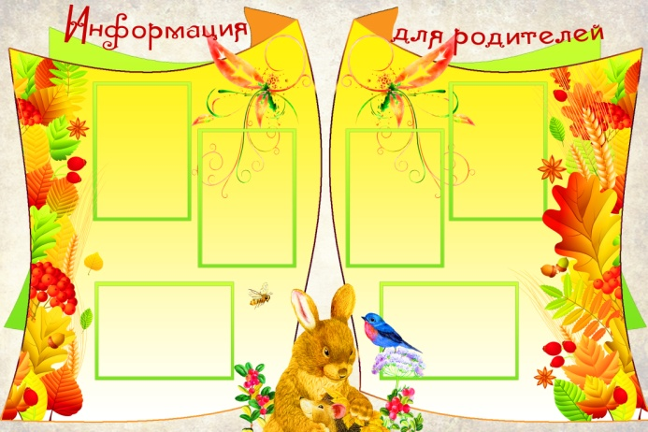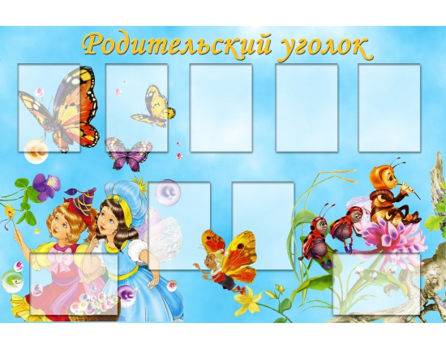

Ящик для предложений. Это коробка, в которую родители могут класть записки со своими идеями и предложениями, что позволяет им делиться своими мыслями с группой воспитателей.
Отчеты. Письменные отчеты о развитии ребенка – это одна из форм общения с семьями, которая может быть полезна при условии, чтобы она не заменяла личных контактов.
Значительно расширяют возможности организации эффективного общения с родителями Интернет-ресурсы, общение on-line. Специалисты предлагают несколько путей применения Интернет-ресурсов во взаимодействии с семьями воспитанников:
- телемост
- телекоммуникоционный проект
- дистанционные конференции
- создание информационно-методического журнала on-line
- создание сайта детского сада

Об эффективности проводимой в дошкольном учреждении работы с родителями свидетельствуют:
- проявление у родителей интереса к содержанию образовательного процесса с детьми;
- возникновение дискуссий, диспутов по их инициативе;
- ответы на вопросы родителей ими самими; приведение примеров из собственного опыта;
- увеличение количества вопросов к педагогу, касающихся личности ребенка, его внутреннего мира;
- стремление взрослых к индивидуальным контактам с воспитателем;
- размышление родителей о правильности использования тех или иных методов воспитания;
- повышение их активности при анализе педагогических ситуаций, решение задач и обсуждение дискуссионных вопросов.
С.М.Хомутова, заведующий детским садом

